**KATA PENGANTAR**

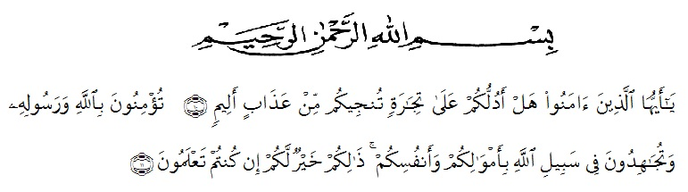

Artinya : “Hai orang-orang yang beriman, sukakah kamu aku tunjukkan suatu perniagaan yang dapat menyelamatkanmu dari azab yang pedih?(10). (yaitu) kamu beriman kepada Allah dan RasulNya dan berjihad di jalan Allah dengan harta dan jiwamu. Itulah yang lebih baik bagimu, jika kamu mengetahui.(11) (As-Shaff Ayat 10-11).

Puji syukur penulis ucapkan kepada Allah swt, yang telah memberikan limpahan rahmat dan hidayah-Nya sehingga penulis masih diberikan kesehatan untuk dapat menyelesaikan skripsi yang berjudul *“*Pengembangan Bahan Ajar IPS Pada Materi Keragaman Suku Bangsa dan Budaya dengan Menggunakan Metode Storytelling di Kelas IV SD”.

Dalam Penyusunannya penulis mendapat banyak bimbingan, dari tahap awal sampai akhir penulisan skripsi ini, penulis telah banyak menerima bimbingan baik moril maupun material dari beberapa pihak.Ucapan terima kasih juga penulis berikan kepada nama-nama yang ada di bawah ini.

1. Bapak Dr. KRT. Hardi Mulyono K. Surbakti, selaku Rektor Universitas Muslim Nusantara Al-Washliyah Medan;
2. Bapak Dr. Samsul Bahri., M.Si, selaku Dekan Fakultas Keguruan dan Ilmu Pendidikan Guru Sekolah Dasar;
3. Ibu Dra. Sukmawarti, M.Pd, selaku Ketua Program Studi Pendidikan Guru Sekolah Dasar.
4. Ibu Tiflatul Husna, S.Pd., M.Pd selalu dosen pembimbing yang telah meluangkan waktu di sela-sela kesibukan untuk memberikan bimbingan, arahan selama proses penulisan skripsi ini.
5. Bapak/Ibu Dosen Universitas Muslim Nusantara Al-Washliyah Medan yang telah memberikan ilmu yang bermanfaat bagi pengembangan wawasan keilmuan selama mengikuti perkuliahan dan penulis skripsi skripsi ini.
6. Kepada orangtua saya yaitu (Alm) bapak Ahmad Yamin dan Ibu Tiur Maida Nainggolan yang sangat peduli dan penulis sayangi yang tiada henti hentinya dan merasa bosan dalam memberikan semangat dan kasih sayang kepada penulis.

Penulis menyadari bahwa skripsi ini jauh dari kata sempurna serta perlu pengembangan dan kajian lebih lanjut. Oleh karena itu segala kritik dan saran yang sifatnya membangun akan penulis terima demi penyempurnaan skripsi ini. Semoga Allah SWT merestui usaha penulis dan melimpahkan rahmat serta karunianya kepada kita semua. Aamiin

Medan, Maret 2022

Penulis



**Elda Nabilla**

**NPM. 191434113**